1-5：ADACD
6-10:BCDCD
- 解：∵f（x）在x=x₀处有定义不一定连续，
∴f（x）在x=x₀处连续⇒f（x）在x=x₀处有定义，反之则不可以
∴f（x）在x=x₀处连续是f（x）在x=x₀处有定义的充分不必要条件，
故选A．
2、3：
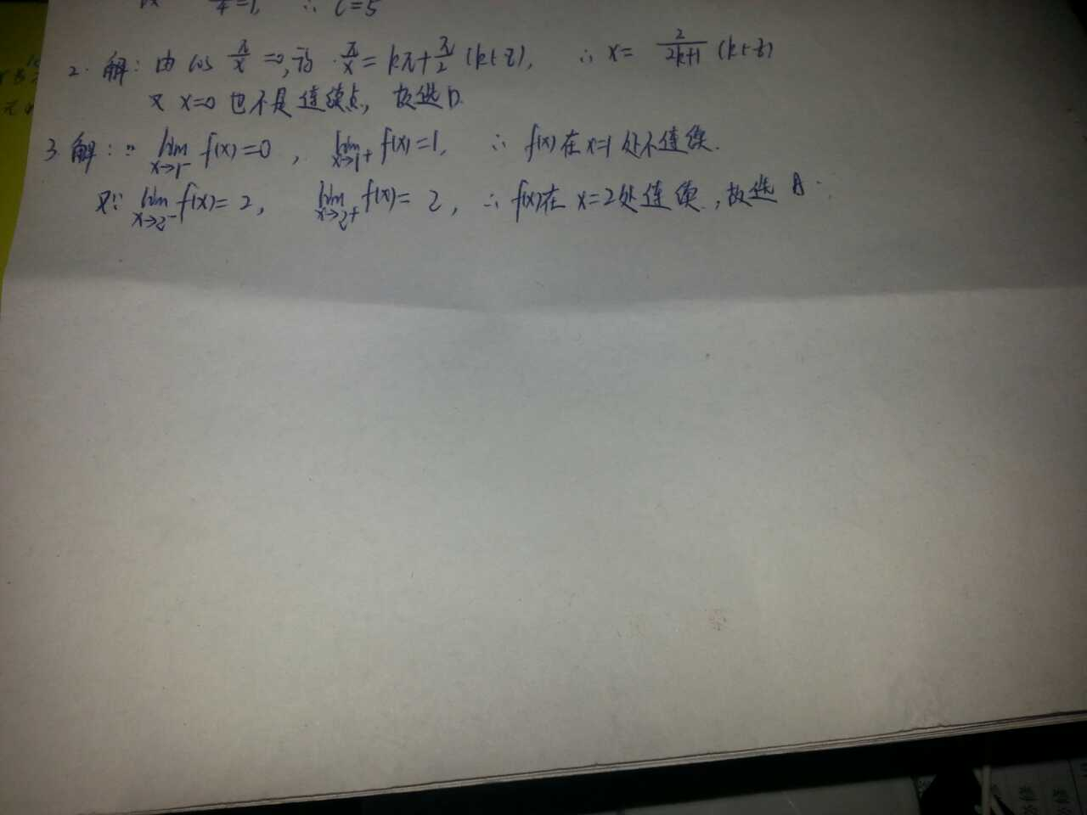
- 解：f（x）有定义是f（x）在区间上连续的必要而不充分条件．有定义不一定连续．还需加上极限存在才能推出连续．
故选C．
- 对于选项A，由于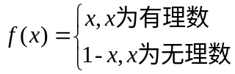，由定义知不可能处处连续，故A不对；
对于选项B，x=1左右两侧函数的极限一正一负，不可能相等，故B不对；
对于选项C，左侧函数极限为负，右侧函数极限为1，故在x=0处不连续；
对于选项D，由于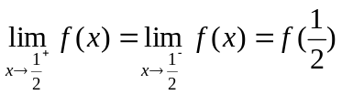，故D正确．
6-10: